项目名称  Project Name |  | 密级  Confidentiality Level
健康S生活 |  | 仅供收件方查阅
项目编号  Project ID | 版本  Version | 文档编号  Document Code
 | V1.0 | Project ID_Proc_RA_002

Healthy S Life Requirements specification
健康S生活系统需求规格说明书

Prepared by  拟制 | 陈星伊 | Date  日期 | 2018-07-4
Reviewed by  评审人 |  | Date  日期
Approved by  批准 |  | Date  日期


武汉市软酷网络科技有限公司
版权所有 不得复制
Copyright © Ruankosoft Technologies(WuHan) Co., Ltd.
All Rights Reserved

Revision Record
修订记录
Date  日期 | Revision Version  修订版本 | CR ID /Defect ID  CR/ Defect号 | Sec No.  修改章节 | Change Description  修改描述 | Author  作者
2018-07-04 |  |  | 全篇 |  | 陈星伊

目录
1 Introduction 简介 6
1.1 Purpose 目的 6
1.2 Scope 范围 6
2 General description 总体概述 7
2.1 Software perspective 软件概述 7
2.1.1 About the Project 项目介绍 7
2.1.2 Environment of Product 产品环境介绍 7
2.2 Software function 软件功能 8
2.3 User characteristics 用户特征 9
2.4 Assumptions & Dependencies 假设和依赖关系 9
3 Specific Requirements 具体需求 10
3.1 系统用例 10
3.2 系统设置模块 11
3.2.1 功能设置 11
3.2.2 账户设置 13
3.3 音乐服务模块 15
3.3.1 默认列表 15
3.3.2 自定义列表 16
3.4 地图服务模块 17
3.4.1 地图绘制 17
3.4.2 实时监测 18
3.5 感应服务模块 19
3.5.1 感应震动频率检测 19
3.5.2 感应震幅检测 20
3.6 健康服务模块 21
3.6.1 能量消耗计算 21
3.6.2 运动强度 22
3.6.3 心率检测 22
3.7 分享服务模块 23
3.7.1 数据分享 23
3.8 数据字典 24
3.8.1 数据字典 24
3.8.2 E-R关系图 25
4 Performance Requirements 性能需求 26
4.1 时间性能需求 26
4.2 系统开放性需求 26
4.3 界面友好性需求 26
4.4 系统可用性需求 26
4.5 可管理性需求 27
5 Interface Requirements 接口需求 28
5.1 User Interface 用户接口 28
5.2 Software Interface 软件接口 28
5.3 Hardware Interface 硬件接口 28
5.4 Communication Interface 通讯接口 28
6 Overall Design Constraints 总体设计约束 29
6.1 Standards compliance 标准符合性 29
6.2 Hardware Limitations 硬件约束 29
6.3 Technology Limitations 技术限制 29
7 Software Quality Attributes 软件质量特性 30
7.1 Reliability 可靠性 30
7.2 Usability 易用性 30
8 Requirements Classification 需求分级 31
9 Appendix 附录 32

Keywords 关键词：
健康生活 数据交互 定位与导航 用户管理 运动指标 数据分享 音乐播放
Abstract 摘 要：
这是一款全新的运动监测产品，可以在实时监控使用者的运动状况。在此你不需要花钱去买计步器、心率监测仪、GPS导航仪，只要你有基于Android的智能手机即可。本项目可以通过Android智能手机内置的感应器来实时的监控你的各项运动指标，同时加上Android强大的智能服务及多样的开放平台，不光可以监测运动情况甚至可以将你的运动轨迹及热量消耗等一键分享到你的微博。
本文档主要是为了弄清楚软件的每个模块是如何具体实现的，模块包括系统设置模块、音乐服务模块、地图服务模块、感应服务模块、健康服务模块、分享服务模块。-
List of abbreviations 缩略语清单：
Abbreviations缩略语 | Full spelling 英文全名 | Chinese explanation 中文解释
API | Application Programming Interface | 应用程序编程接口
SDK | Software Development Kit | 软件开发工具包
POI | Point of Interest | 信息点
LBS | Location Based Services | 位置服务
GPS | Global Positioning System | 全球定位系统
JDK | Java Development Kit | Java 软件开发工具包
SQLite | SQLite | 轻量级数据库Sqlite

1 Introduction 简介

1.1 Purpose 目的
该需求规格说明书是关于健康S生活用户对于健康S生活系统中系统设置模块、音乐服务模块、地图服务模块、感应服务模块、健康服务模块、分享服务模块的功能和性能的要求的描述，该说明书的预期读者为：
用户；
项目管理人员；
测试人员；
设计人员；
开发人员。
这份软件需求说明书重点描述了健康S生活系统的功能需求，明确所要开发的软件应具有的功能、性能与界面，使系统分析人员及软件开发人员能清楚地了解用户的需求。

1.2 Scope 范围
本文档包括引言、项目描述、用户环境描述、功能性需求描述、非功能性需求描述以及其他，并：
a) 在引言章节中描述了编写目的、文档范围、预期读者和阅读建议以及参考资料等信息；
b) 在项目描述章节中描 述了项目的背景、名称、概述和关联性，以及设计和实现上的限 制、假定条件和约束、名词/术语解释等信息；
c) 在用户环境描述章节中描述了用户业务关系、系统面向的用户群、关键计算机资源、 用户环境中的其它应用系统分布；
d) 在功能性需求描述章节中描述了构建系统的目标、功能结构图、功能点需求以及接口 需求等信息；
e) 在非功能性需求描述章节中描述了系统的环境、易用性、用户体验、软硬件技术、安 全性、可维护性和对培训的需求；
f) 在其它章节中描述了软件遵循的标准和规范、定义、首字母缩写词和缩略语以及附件 等信息。

2 General description 总体概述

2.1 Software perspective 软件概述

2.1.1 About the Project 项目介绍
项目的背景：本项目是一个新的独立的项目。提供给运动爱好者使用，提供给运动爱好者运动的各方面数据。
这是一款全新的运动监测产品，可以在实时监控使用者的运动状况。在此你不需要花钱去买计步器、心率监测仪、GPS导航仪，只要你有基于Android的智能手机即可。本项目可以通过Android智能手机内置的感应器来实时的监控你的各项运动指标，同时加上Android强大的智能服务及多样的开放平台，不光可以监测运动情况甚至可以将你的运动轨迹及热量消耗等一键分享到你的微薄。
软件包括：系统设置、音乐服务、地图服务、感应服务、健康服务、分享服务六大模块。

2.1.2 Environment of Product 产品环境介绍
本产品应用了一些其他开发商提供的API。
最终发布环境：需要win10系统、JDK1.8、SQLite 3、android sdk 28.0等。
服务器：使用个人PC进行搭建。
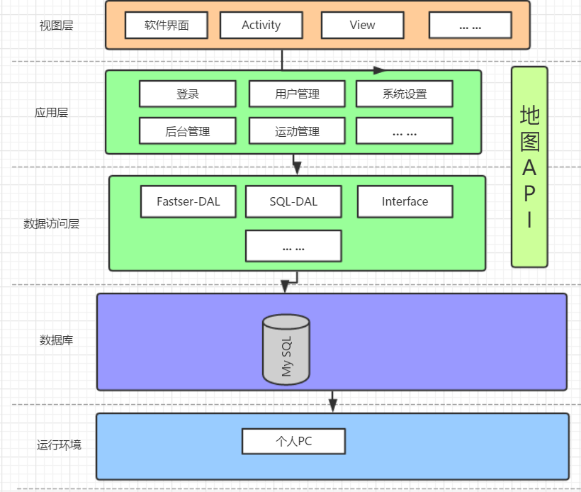

2.2 Software function 软件功能
系统功能结构图：
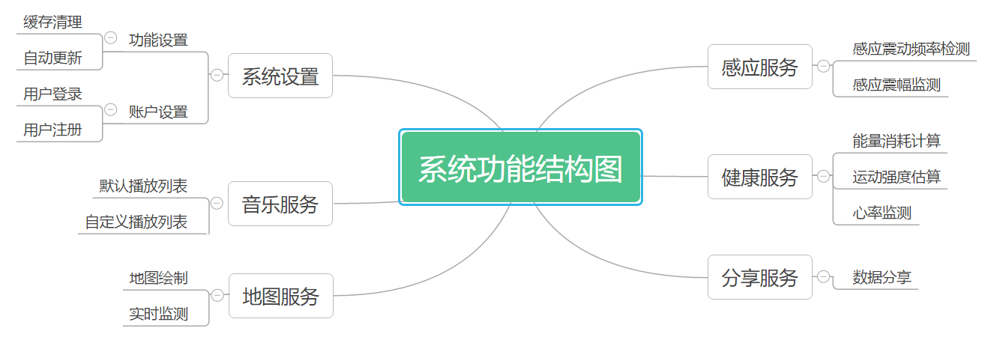
系统设置：清理缓存，自动更新等功能，同时提供用户账户的注册与登录
音乐服务：听音乐时有默认播放列表与自定义播放列表两种选择
地图服务：通过百度地图API来实时获取用户的经纬度并将其绘制在地图上
感应服务：实时监测用户运动的频率与振幅，将用户运动时的震动频率与振幅记录并保存起来以便运动结束后对整个运动过程做相应的分析。
健康服务：根据记录的数据计算能量消耗，心率计算，运动强度估算
分享服务：将用户运动后的相关数据上传或是发布到微薄或是其他可分享个人信息的平台中去。

2.3 User characteristics 用户特征
本软件针对运动用户，会进行简单android应用操作即可。本软件的操作设计简单，用户不需要具备有相应的专业知识水平，在软件使用过程中会有相应的操作提示，方便用户的使用。

2.4 Assumptions & Dependencies 假设和依赖关系
1、开发环境： win10系统，android studio。
2、第三方组件： jdk1.8，百度地图API/SDK，SQLite，Android SDK 28。
3、本软件针对的是Android 4.0版本以上版本。

3 Specific Requirements 具体需求

3.1 系统用例
在此处描述系统高层整体用例，并对用例进行解释。如下图：
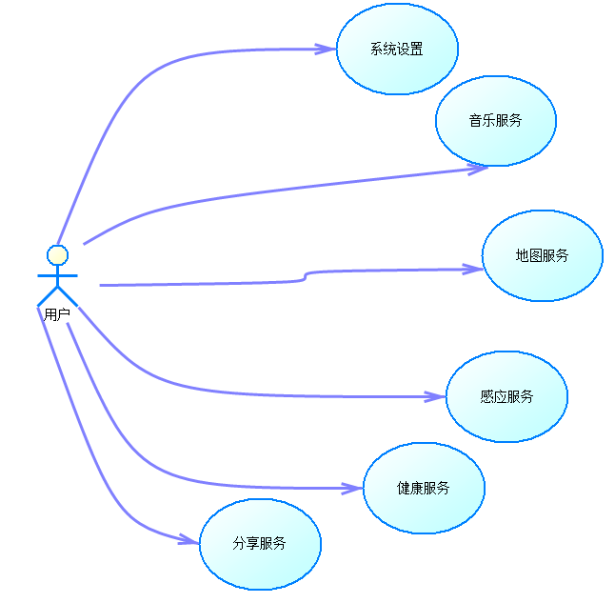

3.2 系统设置模块
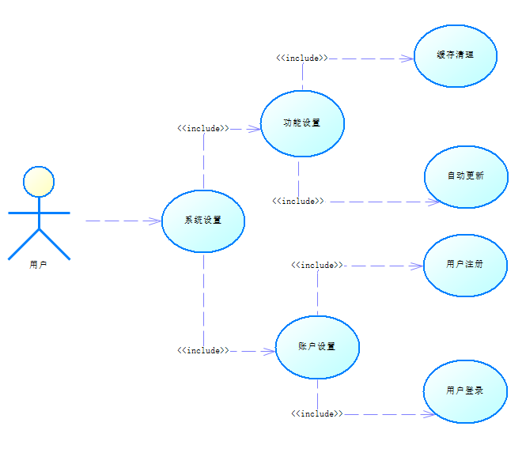

3.2.1 功能设置
1 介绍
用户通过功能设置实现清理地图缓存，自动下载离线地图等功能。
2 输入
2.1缓存清理输入
清理缓存请求。
A.输入来源：用户输入
数量：1条
2.2自动更新输入
自动更新请求。
A.输入来源：系统请求
数量：1条
B.接口：百度地图API

3 处理
3.1清理缓存处理
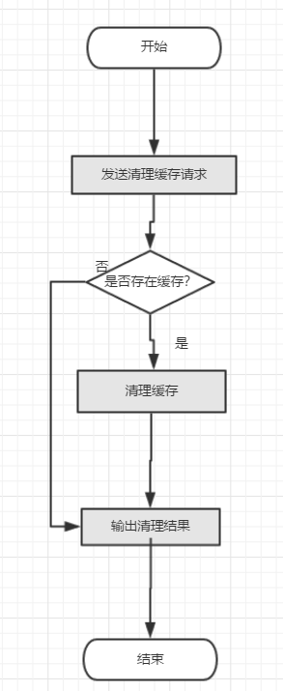
3.2自动更新处理
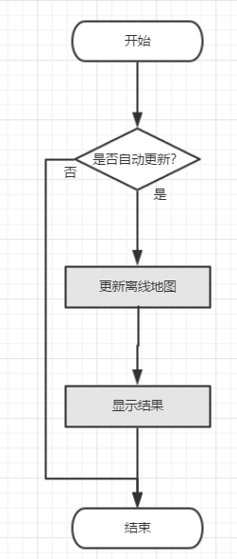

4 输出
存储请求输入：下载成功或失败的响应
数量：1 布尔型
自动更新请求：成功或失败响应
数量：1 布尔型

3.2.2 账户设置
1 介绍
实现用户的注册，登录等功能

2 输入
2.1注册输入
注册请求。
输入来源：用户输入
用户名：6-20 字符型
密码：6-20 字符型
2.2登录输入
登录请求。
输入来源：用户输入
用户名：6-20 字符型
密码：6-20 字符型

3 处理
3.1注册处理
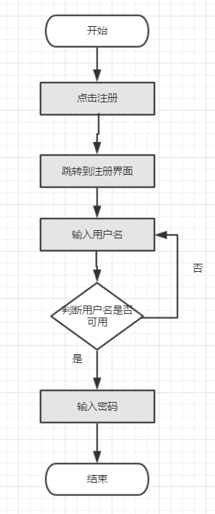
3.2登录处理
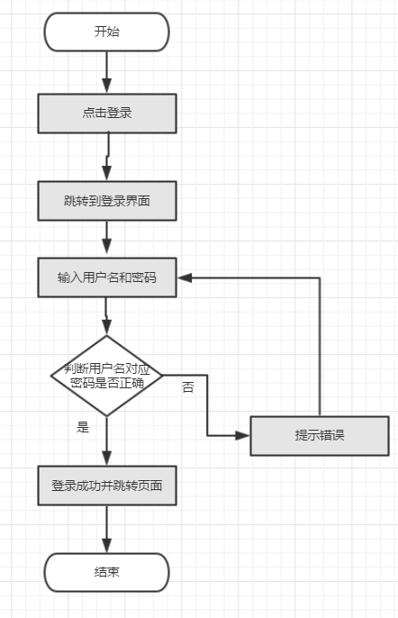
4 输出
注册输出：成功/网络超时
登入输出：成功/密码错误/网络超时

3.3 音乐服务模块
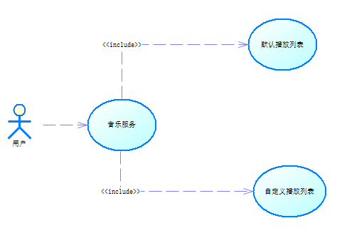

3.3.1 默认列表
1.介绍
实现音乐播放功能，自动搜索所有音乐文件加入列表，可以选择播放顺序进行播放
2.输入
生成列表请求
来源：系统请求
播放顺序
来源：用户输入
1位整型
3.处理
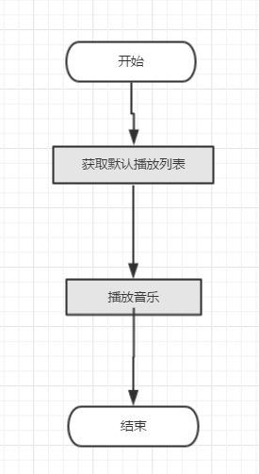
4.输出：
生成列表请求
播放列表
数量：1 链表
播放顺序请求
播放列表

3.3.2 自定义列表
1.介绍
实现新建，删除，修改播放列表的功能
2.输入
生成列表请求
来源：系统请求
播放顺序
来源：用户输入
1位整型
3.处理
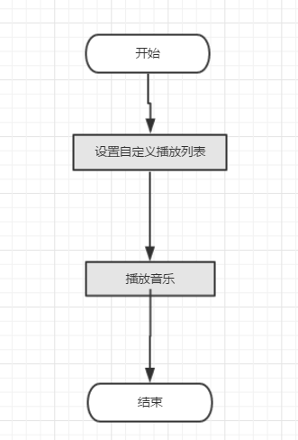
4.输出：
生成列表请求
播放列表
数量：1 链表
播放顺序请求
播放列表

3.4 地图服务模块
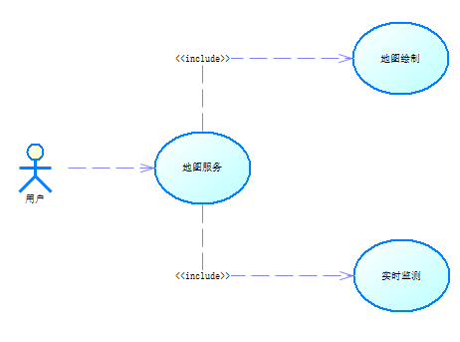

3.4.1 地图绘制
1.介绍
通过百度地图API来实时获取用户的经纬度并将其绘制在地图上，并在地图上实时显示用户的位置。
2.输入
2.1地图绘制输入
地图绘制请求。
A.输入来源：系统请求
数量：1条
B.接口：百度地图API
3.处理
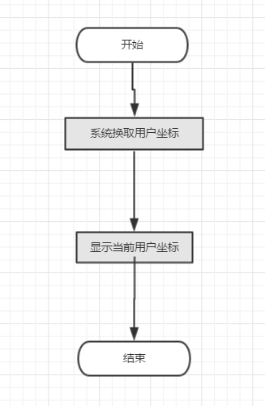
4.输出 当前用户的经纬度

3.4.2 实时监测
1.介绍
实时监测用户的位置变化并对齐位置进行定时记录已实现对运动轨迹的绘制，记录下的数据在运动结束后将会被到处生成轨迹地图。
2. 2.1地图绘制输入
地图绘制请求。
输入来源：系统请求
数量：1条
3.处理
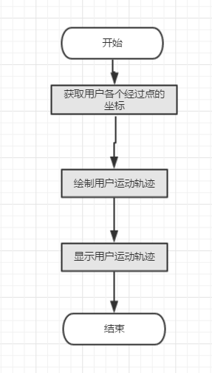
4.输出：输出当前用户的运动轨迹图

3.5 感应服务模块

3.5.1 感应震动频率检测
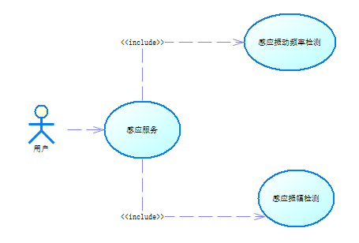
1. 介绍
检测用户运动震动频率
2. 输入
用户点击感应震动频率反馈按钮
3. 处理
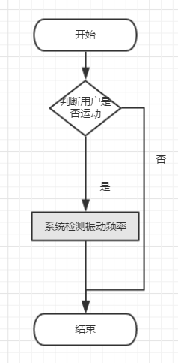
4. 输出
将用户运动时的震动频率记录并保存起来，并在运动结束后对整个运动过程做相应的分析。

3.5.2 感应震幅检测
1. 介绍
检测用户伊能动震幅频率
2. 输入
用户点击感应振幅反馈按钮
3. 处理
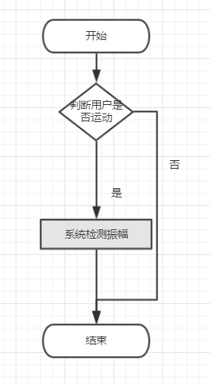
4. 输出
实时监测用户运动的震幅来判断，将用户运动时的震动的震幅频率记录并保存起来，并运动结束后对整个运动过程强度做相应的分析。

3.6 健康服务模块
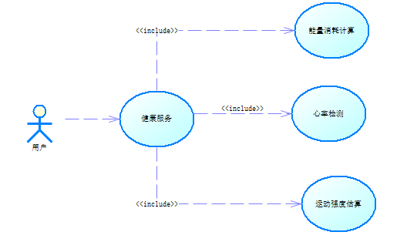

3.6.1 能量消耗计算
1. 介绍
计算出用户运动所消耗的能量
2. 输入
用户运动频率计震动幅度，运动时长
3. 处理
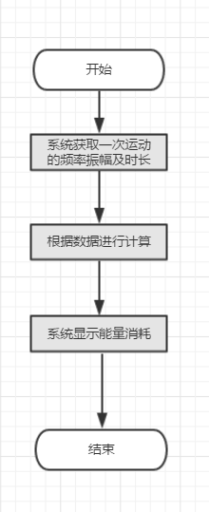
4. 输出
用户运动所消耗的卡路里能量

3.6.2 运动强度
1. 介绍
计算出用户运动的强度
2. 输入
用户运动频率计震动幅度，运动时长
3. 处理
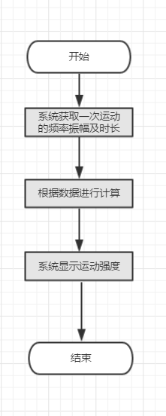
4. 输出
用户运动的强度

3.6.3 心率检测

1. 介绍
监控用户运动前中后及各个时段心率的变化
2. 输入
用户心率
3. 处理
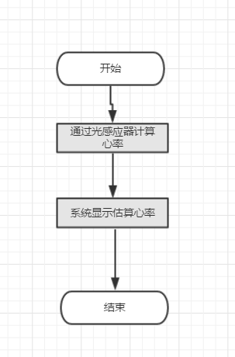
4. 输出
用户实时心率，以及运动前中后各个时段心率的变化图。

3.7 分享服务模块
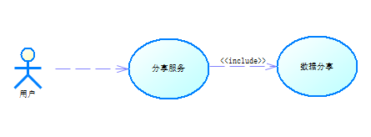

3.7.1 数据分享
1. 介绍
分享运动信息到如微博等个人信息的平台
2. 输入
运动强度
能量消耗
3. 处理
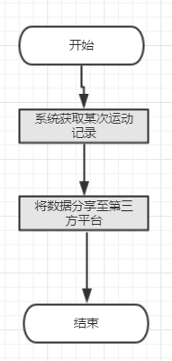
4. 输出
分享本次运动信息到相关平台。

3.8 数据字典

3.8.1 数据字典
一、用户管理模块
二、健康服务模块
字段 | 类型 | 可为空 | 描述
用户名 | char（20） |  | 主键
密码 | int |  | 登陆密码
昵称 | char(20)
三、地图服务模块
字段 | 类型 | 可为空 | 描述
运动耗能 | Double |  | 以卡路里计
运动强度 | Double |  | 以运动长度计
心率 | Vector（int，200） |  | 记录每分钟的心率
四、分享模块
字段 | 类型 | 可为空 | 描述
运动记录 | int |  | 主键，标识运动记录
日期 | Date/Time | √
起始点Lat坐标 | Double |  | 起始点经度
起始点Lon坐标 | Double |  | 起始点纬度
终止点点Lat坐标 | Double |  | 终止点经度
终止点Lon坐标 | Double |  | 终止点纬度
字段 | 类型 | 可为空 | 描述
昵称 | char(20)
运动耗能 | Double
运动强度 | Date/Time

3.8.2 E-R关系图
用户
运动
分享
用户名
密码
昵称
昵称
强度
耗能
起点经纬
终点经纬

4 Performance Requirements 性能需求

4.1 时间性能需求
服务器处理能力：支持并发数200个用户。
响应速度：10秒内。
手机App响应时间应在人的感觉和视觉范围内(小于1000毫秒 )，系统响应时间足够迅速(优化操作时间低于3000毫秒)，能够满足用户需求。

4.2 系统开放性需求
系统开放通用接口，保证该系统在原有的基础功能上进行扩充，在原来的系统中增加新的业务功能，可方便的增加，而不影响原系统系统的架构。适用于Android4.0以上版本的安卓系统。

4.3 界面友好性需求

系统提供统一的操作界面和方式，要求操作界面美观大方，布局合理，功能完善，对于初级用户容易上手，并且提供适当的帮助信息。
系统界面简洁明了，分为约会管理、情侣空间、情侣游戏、情侣社区、聊天、用户管理六大模块，通过触摸相关图标进行切换，易于操作；对格式和数据类型限制的数据，进行验证，客户的错误操作及错误输入，有相应的错误提醒机制，提示用户输入正确的数据和正确操作系统。

4.4 系统可用性需求

系统操作快捷，内容完整是保证对用户进行使用的基础，因此，应准确而详细的理解各用户群特征，任务和使用环境，在“有效性”（完成特定任务和达到特定目标时所具有的正确性和完整程度），“效率”（完成任务的正确性和完整程度与所使用资源，如时间之间的比率），以及“满意度”（在使用产品过程中具有的主观满意和接受程度）等方面满足各类用户对系统的要求。

4.5 可管理性需求

对发布的系统有专门的维护人员进行系统运维，运维人员熟悉系统架构及功能点等，对用户提交的bug进行后期修复，并提交新版本更新维护系统。

5 Interface Requirements 接口需求

5.1 User Interface 用户接口
实现用户操作图形化界面，触屏操作，用户的交互界面都通过手机屏幕，分辨率基本已基本为480x800, 480x854, 540x960, 720x1280, 800x1280这五种，但也有一些其他的分辨率，软件界面能自适应屏幕大小。
屏幕格式尺寸：正常选择16:9

5.2 Software Interface 软件接口
A. 名字：JDK (Java Development Kit)
B. 版本号：1.6
C. 来源：官网下载（http://www.oracle.com/technetwork/java/javase/downloads）
安卓开发所必须配置的环境

A. 名字：百度地图API/SDK
B. 版本号：v3.3.0
C. 来源：官网下载（http://lbsyun.baidu.com/sdk/download）
运动模块地图应用需要调用许多API进行定位导航，查找周边等。

A. 名字：SQLite
B. 版本号：3.8.8.3
C. 来源：官网下载（http://www.sqlite.org）
存储用户运动数据，以及用户登陆信息等信息的数据库。

5.3 Hardware Interface 硬件接口
主要在安卓智能手机上运行。不支持ios及其他手机系统。

5.4 Communication Interface 通讯接口
采用短链接的http协议进行通讯,提交方式为post和get两种方式，返回的数据类型为JSON。

6 Overall Design Constraints 总体设计约束

6.1 Standards compliance 标准符合性
可以扩充以下所述规范中不存在的需求，但不能和规范相违背。恋爱管家系统应严格遵循《软酷卓越实验室COE技术要求规范》，《软酷卓越实验室COE编程规范要求》规范。

6.2 Hardware Limitations 硬件约束
CPU和内存要求，最低配置，256RAM，512ROM，CPUPING:1G Hz，系统最低要求，android 4.0。
在最低配置的机器能顺畅地跑起来，操作一切功能，在速度，延迟许可的条件下，要求必须在3秒之内做出响应，不能给用户有迟滞的感觉。

6.3 Technology Limitations 技术限制
并行操作：保证数据的正确和完备性。
编程规范：android编程规范。

开发工具： Android Studio
运行环境： JDK1.8,Cell Phone Emulator，Android4.0以上版本手机
数 据 库： SQLite

7 Software Quality Attributes 软件质量特性

7.1 Reliability 可靠性
适应性：保证该系统在原有的基础功能上进行扩充，在原来的系统中增加新的业务功能，可方便的增加，而不影响原手机应用系统的架构。适用于多种手机。
容错性：在系统崩溃、内存不足的情况下，不造成该手机应用的功能失效，可正常关闭及重启。
可恢复性：出现系统重启故障等问题，在重启手机后，数据不会丢失，能正常运行。出现网络故障等问题，在网络恢复正常后，系统能正常运行。

7.2 Usability 易用性
易用性：具备良好的网站界面设计，使用户清晰易用，网站功能要高度集中。阻止用户输入非法数据或进行非法操作，对于复杂的流程处理，应该提供向导功 能并注释。可随时给用户提供使用帮助。

8 Requirements Classification 需求分级
Requirement ID  需求ID | Requirement Name  需求名称 | Classification  需求分级
3.2.1 | 功能设置 | A
3.2.2 | 账户设置 | A
3.3.1 | 默认播放列表 | A
3.3.2 | 自定义播放列表 | A
3.4.1 | 地图绘制 | A
3.4.2 | 实时监测 | A
3.5.1 | 感应震动频率检测 | A
3.5.2 | 感应振幅检测 | A
3.6.1 | 能量消耗计算 | A
3.6.2 | 运动强度估算 | A
3.6.3 | 心率检测 | A
3.7.1 | 分享数据 | A
3.8.1 | 数据字典 | A
3.8.2 | E-R关系图 | A

9 Appendix 附录

